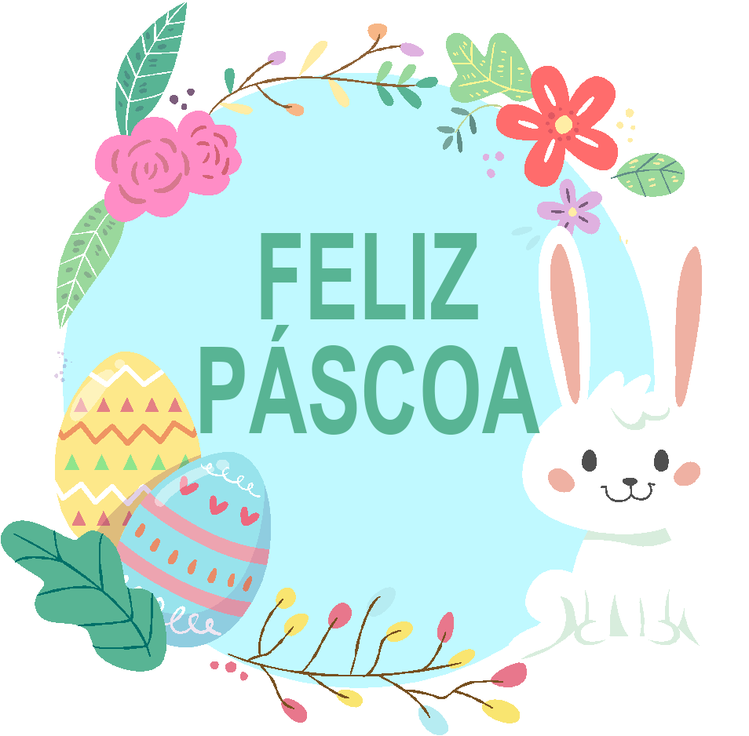

Com os melhores votos e desejos, hoje e sempre

## Feliz Páscoa